临清市雷神焊接科技有限公司
年产10万台节能环保逆变式电焊机项目
竣工环境保护验收监测报告表

建设单位: 临清市雷神焊接科技有限公司

编制单位： 山东合创环保科技有限公司

2020年10月

建设单位法人代表: 乔 坤
项 目 负 责 人: 乔 坤
编制单位编 制 人：
编制单位审 核 人：

建设单位: 临清市雷神焊接科技有限公司
电话：17862563066
邮编：252600
地址：山东省临清市经八路和临高路交界口向南约500米路东

编制单位: 山东合创环保科技有限公司
电话：0635-6060868
传真：0635-6060868
地址：山东省阳谷县经济开发区西区329号

目 录

表一 项目简介及验收监测依据-------------------------------1
表二 项目概况---------------------------------------------3
表三 主要污染源、污染物处理和排放情况---------------------9
表四 环境影响报告表主要结论及审批部门审批意见------------10
表五 工况监测及质量控制---------------------------------12
表六 验收监测内容---------------------------------------14
表七 验收监测结果---------------------------------------15
表八 环境管理调查情况及环评批复落实情况-----------------16
表九 验收监测结论---------------------------------------18

附件：1、建设项目工程竣工环境保护“三同时”验收登记表
2、临清市雷神焊接科技有限公司验收监测委托函
3、临清市环境保护局临环审[2017]15号《关于年产10万台节能环保逆变式电焊机项目环境影响报告表的批复》（2017.05.11）
4、临清市雷神焊接科技有限公司环保管理制度
5、检测报告
6、临清市雷神焊接科技有限公司年产10万台节能环保逆变式电焊机项目竣工环境保护验收组意见及专家签字

表一 项目简介及验收监测依据
建设项目名称 | 年产10万台节能环保逆变式电焊机项目
建设单位名称 | 临清市雷神焊接科技有限公司
建设项目性质 | 新建√ 改扩建□ 技改□ 迁建□
建设地点 | 山东省临清市经八路和临高路交界口向南约500米路东
主要产品名称 | 电焊机
设计生产能力 | 年产10万台节能环保逆变式电焊机
实际生产能力 | 年产10万台节能环保逆变式电焊机
建设项目  环评时间 | 2016年12月 | 开工建设时间 | 2017年6月
竣工时间 | 2018年10月 | 验收现场监测时间 | 2020年9月1日-9月12日
环评报告  审批部门 | 临清市环境保护局 | 环评报告  编制单位 | 聊城市环境科学工程设计院有限公司
投资总概算 | 6122.21万元 | 环保投资总概算 | 50万元 | 比例 | 0.8%
实际总投资 | 6200万元 | 环保投资 | 58万元 | 比例 | 0.94%
验收监测依据 | 1、国务院令（2017）年第682号《国务院关于修改〈建设项目环境保护管理条例〉的决定》（2017.07）；  2、原环保部（国环规环评[2017]4号）《建设项目竣工环境保护验收暂行办法》（2017.11.20）；  3、生态环境部公告2018年第9号《关于发布《建设项目竣工环境保护验收技术指南污染影响类》的公告》（2018.5.16）；  4、原环境保护部办公厅环办[2015]52号《关于印发环评管理中部分行业建设项目重大变动清单的通知》（2015.6.4）；  5、原环境保护部办公厅环办辐射[2016]84号《关于印发《输变电建设项目重大变动清单（试行）》的通知》（2016.8.8）；  6、原环境保护部办公厅环办环评[2018]6号《关于印发制浆造纸等十四个行业建设项目重大变动清单的通知》（2018.1.29）；  7、生态环境部办公厅环办环评函〔2019〕934号《关于印发淀粉等五个行业建设项目重大变动清单的通知》（2019.12.23）；  8、山东省环境保护厅办公室鲁环办函〔2016〕141号《关于进一步加强建设项目固体废物环境管理的通知》（2016.09.30）；  9、2018年12月29日新修改的《中华人民共和国环境噪声污染防治法》；  10、2017年6月27新修订的《中华人民共和国水污染防治法》；11、2018年10月26日新修订的《中华人民共和国大气污染防治法》；12、2020年4月29日新修订的《中华人民共和国固体废物污染环境防治法》；  13、聊城市环境科学工程设计院有限公司编制的《临清市雷神焊接科技有限公司年产10万台节能环保逆变式电焊机项目环境影响报告表》（2016.12）；  14、临清市环境保护局临环审[2017]15号《关于年产10万台节能环保逆变式电焊机项目环境影响报告表的审批意见》（2017.05.11）；  15、临清市雷神焊接科技有限公司环保验收监测委托函；  16、临清市雷神焊接科技有限公司年产10万台节能环保逆变式电焊机项目竣工环保验收监测方案。
验收监测标准 | 1噪声  噪声执行《工业企业厂界环境噪声排放标准》（GB12348-2008）3类区标准要求。  2 固体废物  固体废物处置执行《一般工业固体废物贮存、处置场污染控制标准》(GB18599-2001)及其修改单中相关标准要求。

表二 项目概况
工程建设内容：
1地理位置及平面布置
本项目位于山东省临清市经八路和临高路交界口向南约500米路东，项目周围地形平坦、配套设施条件具备。
项目所在地理位置示意图见附图1，平面布置图见附图2。
2企业概况：
临清市雷神焊接科技有限公司位于山东省临清市经八路和临高路交界口向南约500米路东，年产10万台节能环保逆变式电焊机项目，占地面积13333.3平方米，实际总投资6200万元，职工190人，实行单班8小时工作制，年工作300天。
3项目进度：
2016年12月临清市雷神焊接科技有限公司委托聊城市环境科学工程设计院有限公司编制了《临清市雷神焊接科技有限公司年产10万台节能环保逆变式电焊机项目环境影响报告表》，2017年5月临清市环境保护局以临环审[2017]15号文对该项目进行了批复。本项目于2017年6月开工建设，2018年10竣工，由于受市场、资金及新冠疫情影响，2020年6月达到验收条件。
2020年9月，临清市雷神焊接科技有限公司委托山东合创环保科技有限公司承担了本项目的竣工环保验收监测工作，并于9月10日-9月11日进行了现场监测，并编制了《临清市雷神焊接科技有限公司年产10万台节能环保逆变式电焊机项目竣工环境保护验收监测报告表》。
4建设内容
4.1生产规模
本项目年产10万台节能环保逆变式电焊机。
4.2工程组成及建设内容
项目主要建设内容见表。

表1 建设内容一览表
类别 | 建设工程 | 环评建设内容 | 实际建设情况
主体工程 | 生产车间 | 主要布置各类生产设备。 | 同环评
主体工程 | 调试检验车间 | 主要用于调试检验工作。 | 同环评
辅助工程 | 办公室 | 用于职工日常办公。 | 同环评
辅助工程 | 仓库 | 用于存放原料和成品等 | 同环评
公用  工程 | 供水 | 项目用水来自自备井 | 同环评
公用  工程 | 供电 | 用电由供电公司提供 | 同环评
公用  工程 | 排水 | 无生产废水产生，生活污水经厂区一体化污水处理设施处理后经市政管网排入临清市碧水污水处理厂处理。 | 无生产废水产生，生活污水产生量极少，经化粪池收集后外运堆肥，不外排。
环保  工程 | 废气治理 | 本项目无废气产生及排放。 | 同环评
环保  工程 | 废水治理 | 无生产废水产生，生活污水经厂区一体化污水处理设施处理后经市政管网排入临清市碧水污水处理厂处理。 | 无生产废水产生，生活污水产生量极少，经化粪池收集后外运堆肥，不外排。
环保  工程 | 噪声治理 | 选用低噪声设备、基础减振、车间隔声等措施。 | 同环评
环保  工程 | 固废处理 | 建设一般废物暂存间1间。 | 同环评
5 生产设备
该项目设备情况见表：

表2 设备一览表
序号 | 名称 | 型号 | 环评数量 | 实际数量
1 | 装配生产线 | 20米 | 4套 | 4套
2 | 部件生产线 | 10米 | 4套 | 4套
3 | 自动接驳台 | ZS-1000 | 2台 | 2台
4 | 螺杆空压机 | 浪潮5.0 | 1台 | 1台
5 | 端子冲床 | 2.5T | 4台 | 4台
6 | 自动裁线机 | 1.0～10 | 3台 | 3台
7 | 检验测试台 | CS-1000 | 1台 | 1台
8 | 电脑版测试台 | LS-100 | 5台 | 5台
9 | 自动线束成型机 | LS-230 | 1台 | 1台
10 | 全自动端子机 | LC-200 | 1台 | 1台
11 | 示波器 | SDS1042 | 15台 | 15台
12 | 万用表 | 福禄克 | 10台 | 10台
13 | 全自动数字电桥 | / | 1套 | 1套
14 | 全自动电容测试仪 | / | 1套 | 1套
6项目投资
本项目实际总投资为6200万元，其中环保投资58万元，占总投资的0.94%。
实际环境保护投资见表所示：
表3 实际环保投资情况说明

环保设施 | 工程措施 | 投资金额（万元）
废气处理 | 车间通风系统 | 9
噪声治理 | 隔声、减震措施 | 11
废水处理 | 化粪池 | 3
固废处理 | 固废间、防渗等 | 6
其他 | 地面硬化、绿化、防渗等 | 29
合计 | / | 58
7项目变更情况说明
根据项目环评批复要求，结合现场核实，本项目由于员工很少，产生废水量很少，经化粪池收集后外运堆肥，不外排。其他实际建设情况和环评批复基本一致。参照环办[2015]52号、环办辐射[2016]84号、环办环评[2018]6号和环办环评函〔2019〕934号文之规定，建设项目的性质、规模、地点、生产工艺和环境保护措施五个因素均未发生重大变动，因此本项目无重大变动。

原辅材料消耗及水平衡：
1主要原辅材料
项目主要原辅材料见下表：
表4 原辅材料消耗表
序号 | 名称 | 年用量 | 备注
1 | 机壳 | 100000套 | 原辅材料实际消耗量，由验收监测期间，企业生产工况和每天使用量所得。
2 | 包装箱 | 100000个 | 原辅材料实际消耗量，由验收监测期间，企业生产工况和每天使用量所得。
3 | 泡沫 | 100000套 | 原辅材料实际消耗量，由验收监测期间，企业生产工况和每天使用量所得。
4 | PCB板 | 10000平米 | 原辅材料实际消耗量，由验收监测期间，企业生产工况和每天使用量所得。
5 | 铝型材散热器 | 300吨 | 原辅材料实际消耗量，由验收监测期间，企业生产工况和每天使用量所得。
6 | 电缆 | 50000米 | 原辅材料实际消耗量，由验收监测期间，企业生产工况和每天使用量所得。
7 | 电线 | 100000米 | 原辅材料实际消耗量，由验收监测期间，企业生产工况和每天使用量所得。
8 | 变压器 | 100000个 | 原辅材料实际消耗量，由验收监测期间，企业生产工况和每天使用量所得。
9 | 电解电容 | 600000个 | 原辅材料实际消耗量，由验收监测期间，企业生产工况和每天使用量所得。
10 | IGBT | 500000只 | 原辅材料实际消耗量，由验收监测期间，企业生产工况和每天使用量所得。
11 | 快恢复 | 600000只 | 原辅材料实际消耗量，由验收监测期间，企业生产工况和每天使用量所得。
12 | 风机 | 100000只 | 原辅材料实际消耗量，由验收监测期间，企业生产工况和每天使用量所得。
13 | 开关 | 100000只 | 原辅材料实际消耗量，由验收监测期间，企业生产工况和每天使用量所得。
14 | 继电器 | 200000只 | 原辅材料实际消耗量，由验收监测期间，企业生产工况和每天使用量所得。
2 给排水
1、给排水
（1）给水
本项目用水主要为生活用水，来自自备井，满足生产生活需要。
（2）排水
生活污水产生量极少，经化粪池收集后外运堆肥，不外排。
2、供电
本项目用电由当地供电所提供，能够满足生产、生活的需要。
3、供热
本项目生活供热采用空调供暖。
主要工艺流程及产污环节
1 工艺流程

项目生产工艺

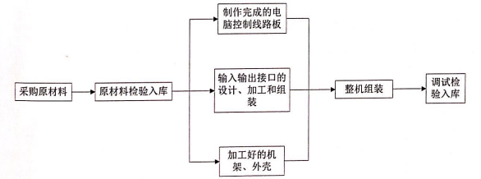

图1 项目生产工艺流程及产污环节图

工艺流程简介：
1)采购部采购元器件
2)原材料检验员检验合格后入原材料库备用
3)PCB板的设计、加工和组装:将电容、电子线等零部件焊装在电脑控制线路板上本工序在青岛厂区加工完成后再运送到本项目厂区，所以本厂区不涉及焊接工艺；
输入输出接口的设计、加工和组装主要是在部件生产线上加工，部件生产线包括信号线束加工和电子线加工，工艺都是将电线根据所需长度利用自动裁线机进行裁剪，然后用端子冲床将裁剪好的电线压接到端子上。
4)部件检验员检验部件和电脑控制板，合格后入半成品库
5)总装生产线领用半成品后，根据生产计划，来组装整机;总装生产线共有4条，每条有18个员工组成，按照流水线的方式进行逐一组装:
6)整机调试检验员检验合格后，入成品库；
7)合格的整机可以出厂销售，不合格的整机由技术员维修并重新检验直至合格。
经企业核实，本项目无表面处理、焊接和喷漆工艺。
2 产污环节
（1）废水
本项目产生的废水主要为生活废水。
（2）废气
本项目无废气产生。
（3）噪声
本项目产生的噪声主要为空压机、端子冲床、裁线机、全自动端子机等设备产生的噪声。
（4）固废
本项目产生的固体废物主要是废零部件、废线头和生活垃圾。

表三 主要污染源、污染物处理和排放情况
1废水治理/处置措施
本项目产生的废水主要为生活废水。
生活污水产生量极少，经化粪池收集后外运堆肥，不外排。
2废气治理/处置措施
本项目无废气产生。
3 噪声治理/处置措施
本项目产生的噪声主要为空压机、端子冲床、裁线机、全自动端子机等设备产生的噪声。
选用低噪声设备，将产噪设备均布置在封闭隔声厂房内；对固定产振设备设置减震机座，风机加装消声器，来降低噪声对周围环境的影响。
4 固废
本项目产生的固体废物主要是废零部件、废线头和生活垃圾。
废零部件、废线头收集后统一外售综合利用；生活垃圾委托环卫部门处理。

表四 环境影响报告表主要结论及审批部门审批意见
1 环境影响报告表主要结论

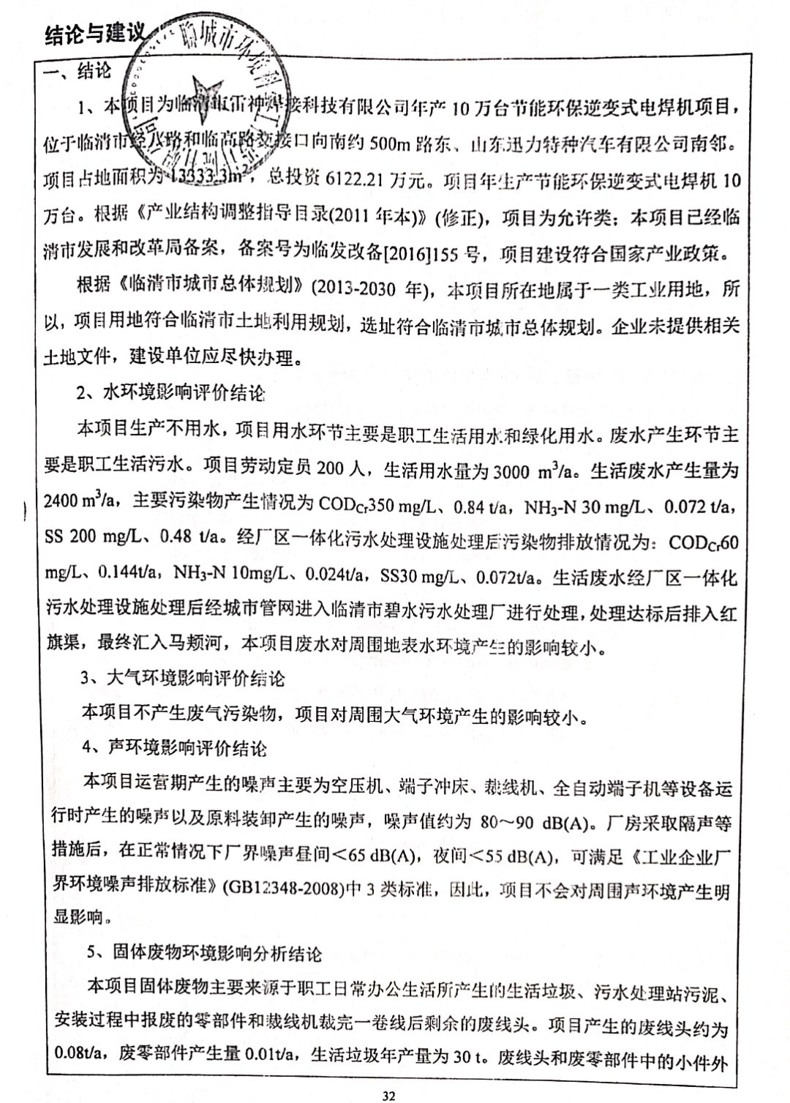
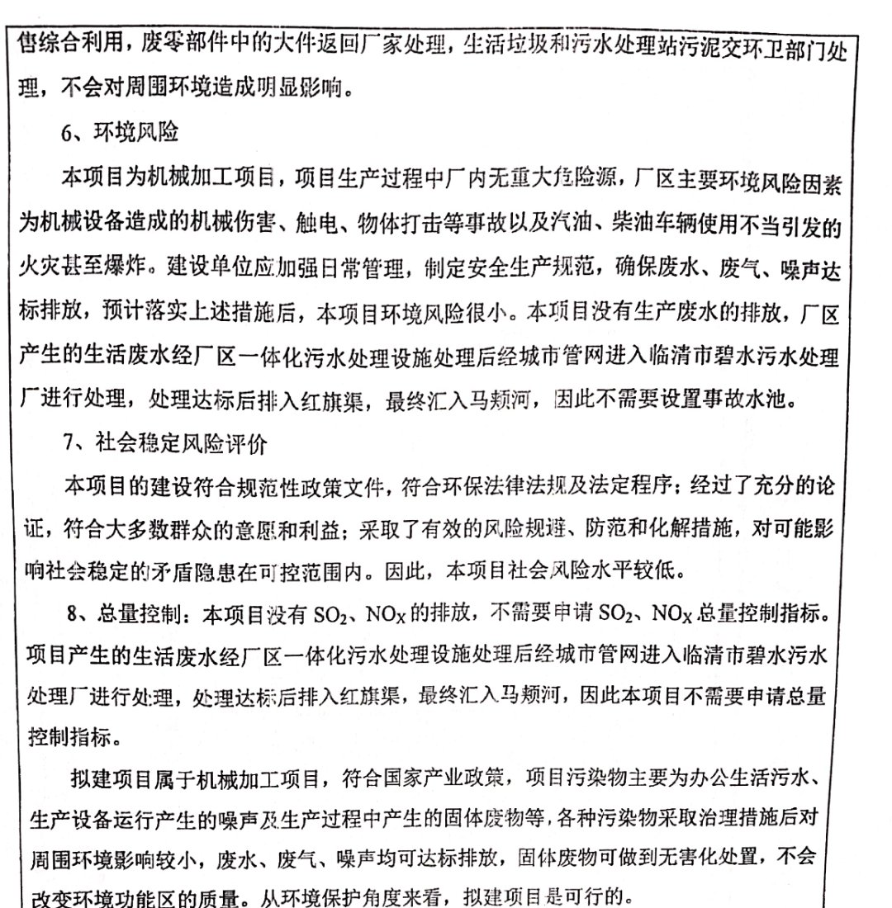
2 审批部门审批意见
见附件。

表五 工况监测及质量控制
一、验收期间工况调查
验收监测期间，临清市雷神焊接科技有限公司年产10万台节能环保逆变式电焊机项目运行负荷为81.97%～84.99%，项目运行正常、工况稳定、环境保护设施运行正常，符合验收监测应在工况稳定、生产负荷达设计生产能力负荷的要求。本监测结果能作为该项目竣工环境保护验收的依据。
表5 监测期间生产符合统计表

时间 | 实际生产能力 | 设计生产能力 | 运行负荷
2020.09.11 | 198台ZX7系列/d | 233台ZX7系列/d | 84.99%
2020.09.11 | 83台NBC系列/d | 100台NBC系列/d | 83.00%
2020.09.12 | 191台ZX7系列/d | 233台ZX7系列/d | 81.97%
2020.09.12 | 84台NBC系列/d | 100台NBC系列/d | 84.00%
二、监测分析方法及仪器设备检定
本项目废气及噪声的监测分析方法分别见表6，仪器设备检定情况见表7。
表6 项目废气及噪声监测分析方法
项目类别 | 项目名称 | 检测依据及方法 | 检出限
噪声 | GB 12348-2008 工业企业厂界环境噪声排放标准

表7 仪器设备检定情况

仪器名称 | 仪器型号 | 检定周期 | 检定结果
多功能声级计 | AWA5688 | 2020.03.17-2021.03.16 | 合格
声校准器 | AWA6022A | 2020.03.17-2021.03.16 | 合格
轻便三杯风向风速表 | FYF-1 | 2020.03.17-2021.03.16 | 合格
三、质量保证与质量控制
1、废水监测
/
2、废气监测质量控制和质量保证
/
3、噪声监测质量控制和质量保证
该项目监测期间，噪声监测质量保证按照《工业企业厂界环境噪声排放标准》（GB 12348-2008）中有关规定进行：测量仪器和声校准器均在检定规定的有效期限内使用；测量前后在测量的环境中用声校准器校准测量仪器，示值偏差不得大于0.5dB，否则，本次测量无效，重新校准测量仪器，重新进行监测；监测时无雨雪、无雷电且风速＜5m/s；测量时传声器加防风罩；记录影响测量结果的噪声源。噪声仪器校准见表8。

表8 噪声仪器校准
校准日期 | 校准时间 | 仪器编号 | 校准器具编号 | 测量前仪器校准（dB） | 测量后仪器校准（dB） | 标准声强值（dB）
2020.09.11 | 昼间 | HCXC-183 | HCXC-187 | 94.0 | 93.9 | 94.0
2020.09.12 | 昼间 | HCXC-183 | HCXC-187 | 93.9 | 93.9 | 94.0

表六 验收监测内容
1 监测点位、项目及频次
（1）噪声监测
厂界噪声执行《工业企业厂界环境噪声排放标准》（GB 12348-2008）中3类标准要求，噪声执行标准限值见表。
表9 厂界噪声评价标准限值

项 目 | 执行标准限值（dB（A））
厂界噪声 | 65（昼间）

表10 噪声监测点位、项目及频次

监测位置 | 监测内容 | 监测频次
厂界外1米处布设监测点位（四处） | 连续等效A声级，Leq(A) | 监测2天，昼间监测1次

2 噪声监测点位示意图

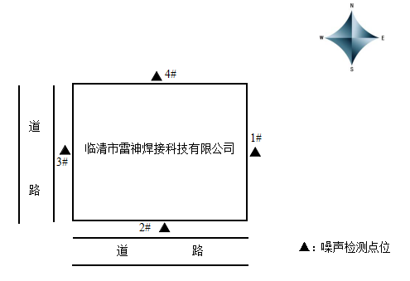
图2 噪声监测点位示意图

表七 验收监测结果：
1监测结果
1.1 噪声监测结果

表11 厂界噪声监测结果

监测  日期 | 点位  编号 | 监测点位 | 监测结果Leq dB（A） | 主要声源 | 执行标准及标准值 | 达标情况
监测  日期 | 点位  编号 | 监测点位 | 昼间 | 主要声源 | 执行标准及标准值 | 达标情况
2020.09.11 | 1# | 东厂界外1m | 56.6 | 工业噪声 | GB12348-2008  3类区  昼间：≤65dB（A） | 达标
2020.09.11 | 2# | 南厂界外1m | 55.4 | 工业噪声 | GB12348-2008  3类区  昼间：≤65dB（A） | 达标
2020.09.11 | 3# | 西厂界外1m | 58.7 | 工业噪声 | GB12348-2008  3类区  昼间：≤65dB（A） | 达标
2020.09.11 | 4# | 北厂界外1m | 57.6 | 工业噪声 | GB12348-2008  3类区  昼间：≤65dB（A） | 达标
2020.09.12 | 1# | 东厂界外1m | 55.7 | 工业噪声 | GB12348-2008  3类区  昼间：≤65dB（A） | 达标
2020.09.12 | 2# | 南厂界外1m | 56.6 | 工业噪声 | GB12348-2008  3类区  昼间：≤65dB（A） | 达标
2020.09.12 | 3# | 西厂界外1m | 58.2 | 工业噪声 | GB12348-2008  3类区  昼间：≤65dB（A） | 达标
2020.09.12 | 4# | 北厂界外1m | 57.4 | 工业噪声 | GB12348-2008  3类区  昼间：≤65dB（A） | 达标
2 监测结果分析
2.1 噪声监测结果
噪声监测结果表明，厂界4点位2天监测中，该企业厂界昼间噪声值范围为55.4～58.7dB（A）。
3 污染物排放总量及核算
本项目废水不外排，无燃气燃煤设施，无总量控制要求。

表八 环境管理调查情况及环评批复落实情况
1、环保审批手续及“三同时”执行情况
2016年12月临清市雷神焊接科技有限公司委托聊城市环境科学工程设计院有限公司编制了《临清市雷神焊接科技有限公司年产10万台节能环保逆变式电焊机项目环境影响报告表》，2017年5月临清市环境保护局以临环审[2017]15号文对该项目进行了批复。本项目于2017年6月开工建设，2018年10竣工，由于受市场、资金及新冠疫情影响，2020年6月达到验收条件。
2020年8月，临清市雷神焊接科技有限公司委托山东合创环保科技有限公司承担了本项目的竣工环保验收监测工作，并于9月11日-9月12日进行了现场监测。
2、环保管理制度的建设及执行情况
按照各级环保部门要求，公司建立了《临清市雷神焊接科技有限公司环保管理制度》，成立公司、部门、车间三级环保管理网，设定了专门的环保管理负责人员，负责监督检查“三废”治理情况。
3 审批意见落实情况
审批意见落实情况详见下表。

表12 环评审批意见落实情况
序号 | 审批意见内容 | 落实情况 | 备注
1 | 加强施工期环境管理。严格按照环评报告表要求，采取围挡、护、密闭、喷酒、冲洗、使用商品混凝土等有效措施，防止扬尘污染;燃柴油的大型运输车辆、推土机安装尾气净化器，尾气需达标排放;采用环保装修材料，实现绿色装修;在施工场地内设置临时性沉沙池、隔油池，施工废水和生活废水经过沉淀池沉淀后用于场区洒水抑尘;使用低噪声机械设备或带隔声、消声的设备，设置临时屏障，合理安排施工时段，严禁在休息时间(午间12:00～14:00，夜间22:00～次日6:00)施工，确需在夜间进行施工时，应取得核发的准予夜间施工的批准文件，同时采取降噪措施;设立指定的渣土堆放点，并设专人管理，倒土过程中，工作面必须设置酒水、喷淋设施，并将渣土压实，土尽量在场内周转，就地用于绿化、道路等生态景观设，必须外运的弃土及建筑料运至专门的建筑垃损堆放场。工程工后，施工单位需拆除春种临时施工设施，傲到“工完、料尽、场地清”。 | 施工期做好了相关措施。 | 已落实
2 | 加强度水污染防治。项目无生产废水，生活废水经厂区体化污水处理设施处理后再经市政污水管网纳入临清市碧水污水处理厂处理。 | 本项目产生的废水主要为生活废水。  生活污水产生量极少，经化粪池收集后外运堆肥，不外排。 | 已落实
3 | 加强噪声污染防治。采取隔声、基础减震等措施后，使厂界噪声满足《工业企业厂界环境噪声排放标准》(GB12348-2008)中3类标准要求。 | 本项目产生的噪声主要为空压机、端子冲床、裁线机、全自动端子机等设备产生的噪声。  选用低噪声设备，将产噪设备均布置在封闭隔声厂房内；对固定产振设备设置减震机座，风机加装消声器，来降低噪声对周围环境的影响。  噪声监测结果表明，厂界4点位2天监测中，该企业厂界昼间噪声值范围为55.4～58.7dB（A），符合《工业企业厂界环境噪声排放标准》（GB12348-2008）中的3类区标准要求。 | 已落实
4 | 加强固体废物的污染防治。废线头和废零部件中的小件外售综合利用，废零部件中的大件返回厂家处理，生活垃圾和污水处理站污泥交环卫部门处理。 | 本项目产生的固体废物主要是废零部件、废线头和生活垃圾。  废零部件、废线头收集后统一外售综合利用；生活垃圾委托环卫部门处理。 | 已落实
5 | 本项目主要环境风险因素为机械设备造成的机械伤害、触电、物体打击等事故以及汽油、柴油车辆使用不当引发的火灾甚至爆炸。要求加强日常管理，定安全生产规范，确保废水废气、噪声达标排放，严防环境风险事故发生。 | 加强了日常管理，制定了安全生产规范，确保了废水废气、噪声达标排放，严防了环境风险事故发生。 | 已落实

表九 验收监测结论
1 验收主要结论
监测期间，该企业生产正常，环保设施运行稳定，满足验收监测技术规范要求。
（1）废水
本项目产生的废水主要为生活废水。
生活污水产生量极少，经化粪池收集后外运堆肥，不外排。
（3）噪声
噪声监测结果表明，厂界4点位2天监测中，该企业厂界昼间噪声值范围为55.4～58.7dB（A），符合《工业企业厂界环境噪声排放标准》（GB12348-2008）中的3类区标准要求。
（4）固体废弃物
本项目产生的固体废物主要是废零部件、废线头和生活垃圾。
废零部件、废线头收集后统一外售综合利用；生活垃圾委托环卫部门处理。
（5）主要污染物排放总量核算及达标情况
本项目废水不外排，无燃气燃煤设施，无总量控制要求。
（6）结论
综上分析，临清市雷神焊接科技有限公司年产10万台节能环保逆变式电焊机项目基本落实了环评批复中的各项环保要求，噪声等主要污染物达标排放，固废均得到妥善处置，基本符合项目竣工环保验收条件。
2 建议
（1）加强各项环保设施运行维护、保养，确保设施稳定运行。
（2）加强固体废物的收集和回收，确保管理到位。
（3）生产过程中如产生未能识别的危险废物，应按照危险废物的管理要求处理处置。

建设项目工程竣工环境保护“三同时”验收登记表
填表单位（盖章）：临清市雷神焊接科技有限公司 填表人（签字）： 项目经办人（签字）：
建设项目 | 项目名称 |  | 年产10万台节能环保逆变式电焊机项目 |  |  |  |  |  |  |  | 项目代码 |  |  | / |  | 建设地点 |  |  | 山东省临清市经八路和临高路交界口向南约500米路东
建设项目 | 行业分类(分类管理名录) |  | C3424 金属切割及焊接设备制造 |  |  |  |  |  |  |  | 建设性质 |  |  | 新建 £改扩建 □技术改造
建设项目 | 设计生产能力 |  | 年产10万台节能环保逆变式电焊机 |  |  |  |  |  |  |  | 实际生产能力 |  |  | 年产10万台节能环保逆变式电焊机 |  |  | 环评单位 |  |  | 聊城市环境科学工程设计院有限公司
建设项目 | 环评文件审批机关 |  | 临清市环境保护局 |  |  |  |  |  |  |  | 审批文号 |  |  | 临环审[2017]15号 |  |  | 环评文件类型 |  |  | 环境影响报告表
建设项目 | 开工日期 |  | 2017年6月 |  |  |  |  |  |  |  | 竣工日期 |  |  | 2018年10月 |  |  | 排污许可证申领时间 |  |  | /
建设项目 | 环保设施设计单位 |  | / |  |  |  |  |  |  |  | 环保设施监测单位 |  |  | 山东合创环保科技有限公司 |  |  | 本工程排污许可证编号 |  |  | /
建设项目 | 投资总概算（万元） |  | 6122.21 |  |  |  |  |  |  |  | 环保投资总概算(万元) |  |  | 50 |  |  | 所占比例（%） |  |  | 0.8
建设项目 | 实际总投资（万元） |  | 6200 |  |  |  |  |  |  |  | 实际环保投资 (万元) |  |  | 58 |  |  | 所占比例(%） |  |  | 0.94
建设项目 | 废水治理（万元） |  | 3 | 废气治理（万元） |  | 9 |  | 11 |  |  | 固体废物治理（万元） |  |  | 6 |  |  | 绿化及生态（万元 ） |  |  | 0 |  | 其他（万元） |  | 29
建设项目 | 新增废水处理设施能力 |  | / |  |  |  |  |  |  |  | 新增废气处理设施能力 |  |  | / |  |  | 年平均工作时间 |  |  | 2400h
运营单位 |  |  | 临清市雷神焊接科技有限公司 |  |  |  |  |  |  | 运营单位社会统一信用代码(或组织机构代码) |  |  |  |  | / |  | 验收时间
污染物排放达标与总量控制（工业建设项目详填） |  | 污染物 | 原有排放量(1) |  | 本期工程实际排放浓度(2) |  | 本期工程允许排放浓度(3) |  | 本期工程产生量(4) | 本期工程自身削减量(5) |  | 本期工程实际排放量(6) | 本期工程核定排放总量(7) |  | 本期工程“以新带老”削减量(8) |  | 全厂实际排放总量(9) | 全厂核定排放总量(10) |  |  | 区域平衡替代削减量(11) |  | 排放增减量(12)
 |  | 废水 | / |  | / |  | / |  | / | / |  | / | / |  | / |  | / | / |  |  | / |  | /
 |  | COD | / |  | / |  | / |  | / | / |  | / | / |  | / |  | / | / |  |  | / |  | /
 |  | BOD | / |  | / |  | / |  | / | / |  | / | / |  | / |  | / | / |  |  | / |  | /
 |  | 氨氮 | / |  | / |  | / |  | / | / |  | / | / |  | / |  | / | / |  |  | / |  | /
 |  | 废气 | / |  | / |  | / |  | / | / |  | / | / |  | / |  | / | / |  |  | / |  | /
 |  | 工业粉尘 | / |  | / |  | / |  | / | / |  | / | / |  | / |  | / | / |  |  | / |  | /
 |  | 烟尘 | / |  | / |  | / |  | / | / |  | / | / |  | / |  | / | / |  |  | / |  | /
 |  | 二氧化硫 | / |  | / |  | / |  | / | / |  | / | / |  | / |  | / | / |  |  | / |  | /
 |  | 氮氧化物 | / |  | / |  | / |  | / | / |  | / | / |  | / |  | / | / |  |  | / |  | /
 |  | VOCs | / |  | / |  | / |  | / | / |  | / | / |  | / |  | / | / |  |  | / |  | /
 |  | 工业固体废物 | / |  | / |  | / |  | / | / |  | / | / |  | / |  | / | / |  |  | / |  | /
注：1、排放增减量：(+)表示增加，(-)表示减少。2、(12)=(6)- (8)- (11)，(9)= (4)-(5)-(8)-(11)+(1)。3、计量单位：废水排放量——万吨/年；废气排放量——t/a；工业固体废物排放量——万吨/年；水污染物排放浓度——毫克/升

附图1 本项目所在地理位置示意图

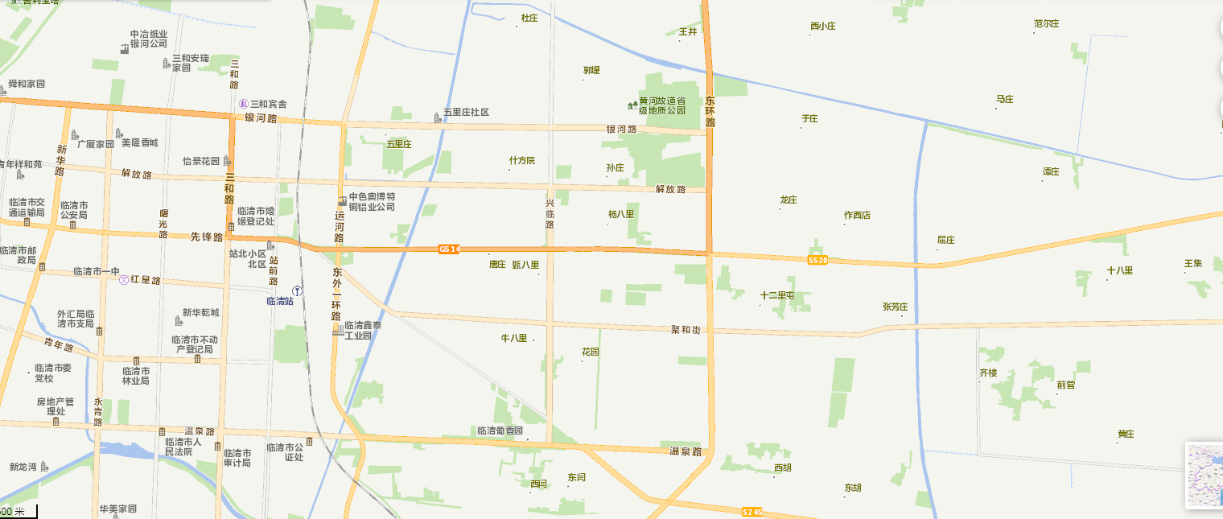
本项目位置

附图2 本项目平面布置图
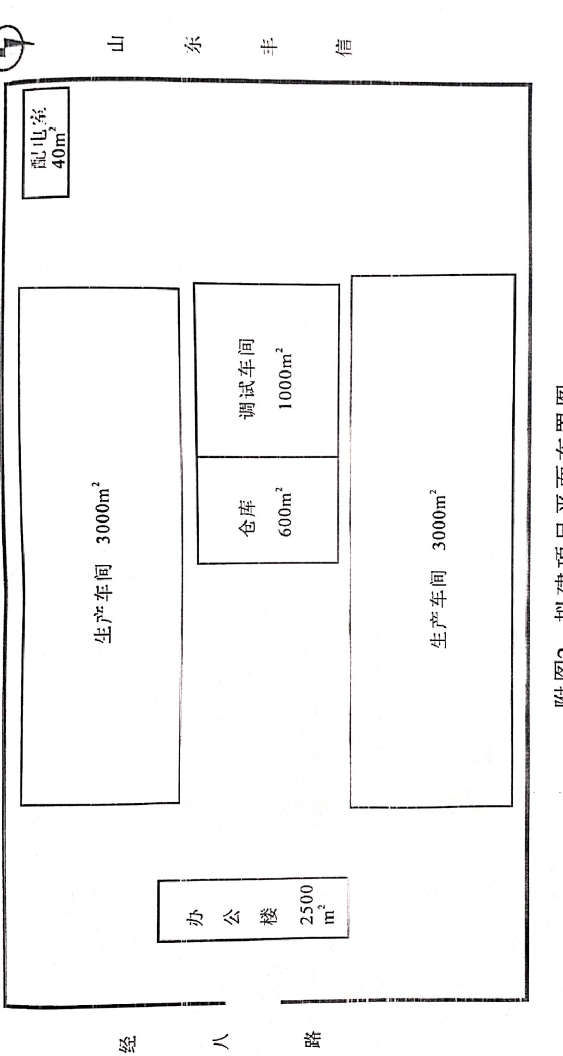
关于委托山东合创环保科技有限公司
开展年产10万台节能环保逆变式电焊机项目竣工环保验收监测的函
山东合创环保科技有限公司：
我公司年产10万台节能环保逆变式电焊机项目及环保设施现已建成并投入运行，运行状况稳定、良好，具备了验收监测条件。现委托你公司开展该项目竣工环保验收监测（调查）工作。本项目简要情况及验收监测（调查）拟定时间如下：
- 建设项目主要内容关于临清市雷神焊接科技有限公司位于山东省临清市经八路和临高路交界口向南约500米路东，年产10万台节能环保逆变式电焊机项目，占地面积13333.3平方米，实际总投资6200万元，职工190人，实行单班8小时工作制，年工作300天。
- 立项审批部门要求建设项目整体完成验收的时间2021年4月
- 按整体验收时间要求，拟定申请建设项目竣工环保验收的时间2020年8月
- 拟定建设项目竣工环保验收监测（调查）的时间2020年8月
联系地址：山东省临清市经八路和临高路交界口向南约500米路东
联系人：乔 坤
联系电话：17862563066
临清市雷神焊接科技有限公司

2020年8月
环保管理制度
为认真执行《中华人民共和国环境保护法》,人人动手保护环境,减污减排、控制污染,创造一个良好的工作和生活环境,特制订如下制度
一、认真学习环保法律法规知识,参加各种环保活动,掌握一定的环保技能,自觉接受环保部门的监查监督和指导。
二、保持厂区和车间内的清洁,及时打扫本范围内的卫生,并洒水除尘、降尘。
三、加强环保设施的管理，保障环保设施正常运行，确保各项污染物达标排放，并做好有关设施运行记录。
四、严格执行危险废物转移联单制度，危废应急预案和管理计划每年进行备案
五、建立危废管理理台帐,及时准确地报告上级有关部门。
六、环保领导小组定期和不定期对上述制度执行情况进行监查、监督、指导,对违犯制度者进行批评、教育、处罚等措施。
七、严格按照环保规定和要求，落实其他相关企业环保责任。
临清市雷神焊接科技有限公司
2020年6月

